**1. Заполнение атрибутов alt, title для контентных изображений;  
заполнение атрибута title для гиперссылок**

Просмотреть можно в хэдере наведя на картинку лого, телефона, часов, меню навигации.

**2. Осмысленное заполнение тегов сайта**

Заголовок задан

**3. Относительные ссылки.**

Проверить можно на любой картинке не заданной бэкграундом. Использовал ссылки в виде **url(‘img/main page/Название’)** или **url(‘../img/main page/Название’)**

**4. Повторение стилей.**

Вынесены в файл **identical.css.** Видно в подключаемых стилях

**5. Отдельный каталог изображений.**

Все изображения имеют путь **img/main page/название**

**6. Синтаксис и орфография**

Ошибок не обнаружено. В качестве примера синтаксиса используем меню хэдера. Для написания символа ‘[»](http://127.0.0.1:5500/index.html)’ использовал &raquo;

**7.Разные форматы изображений.**

Картинки

Для маленьких картинок использовал формат svg

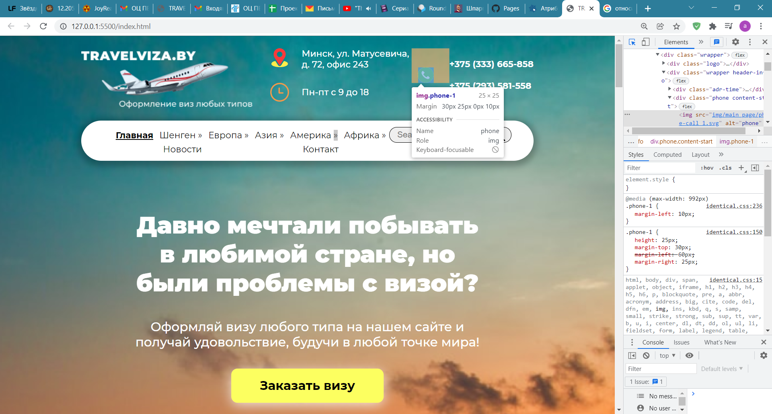

Для ‘прозрачных’ png или svg 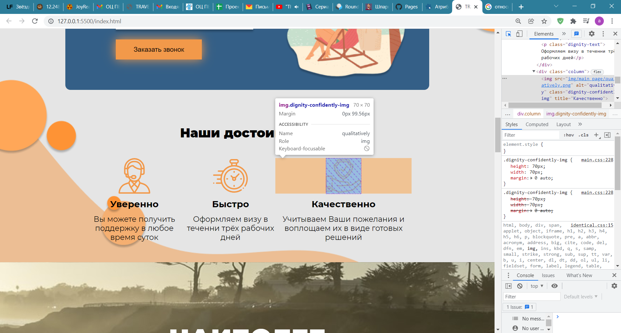

Для обычных изображений с большим количеством элементов jpg (бэкграунды)

**8. Целостность и валидность кодов**

Нет битых ссылок. Валидность HTML требует доработки

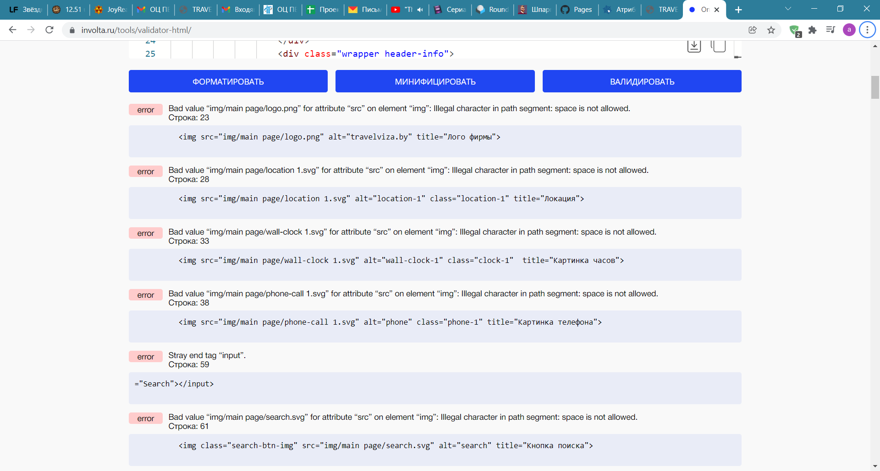

Css проверку прошёл

Использовал <https://involta.ru/tools/validator-html/>

**9. Навигация по страницам сайта.**

Отсутсвует в связи с отсутствием других страниц(времено)

**10 Читабельность кода.**

Слайдер 2

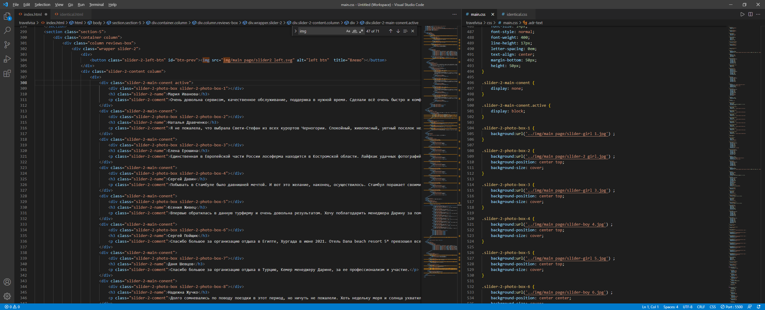

**11.** **Резиновая вёрстка**

Применялась для больших бэкграундов и футера. Использовал flex-wrap:wrap

Для

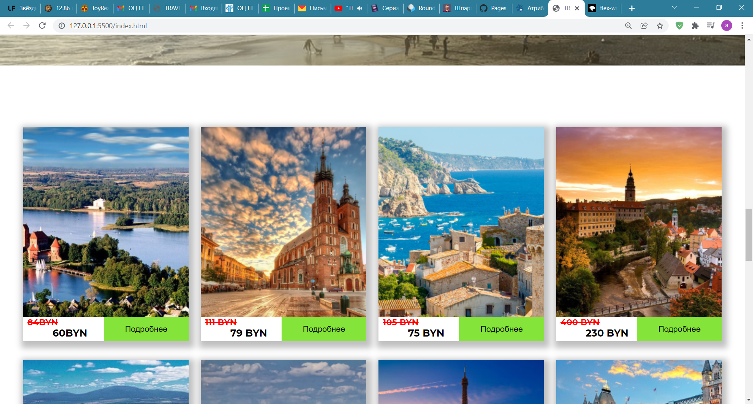

**12. Оптимизация обращений к серверу.**

Используются одинаковые изображения бэкграундов для section-1 и section-5. Изображения используются в зависимости от необходимого формата как сказано выше.

**13. Кросбраузерность**

Проверял на браузерах Google Chrome, Opera, Edge, Yandex

**14. Использование JS**

Использовал JS для 2-х слайдеров

**15. Адаптивность верстки**

Реализована текучая вёрстка для

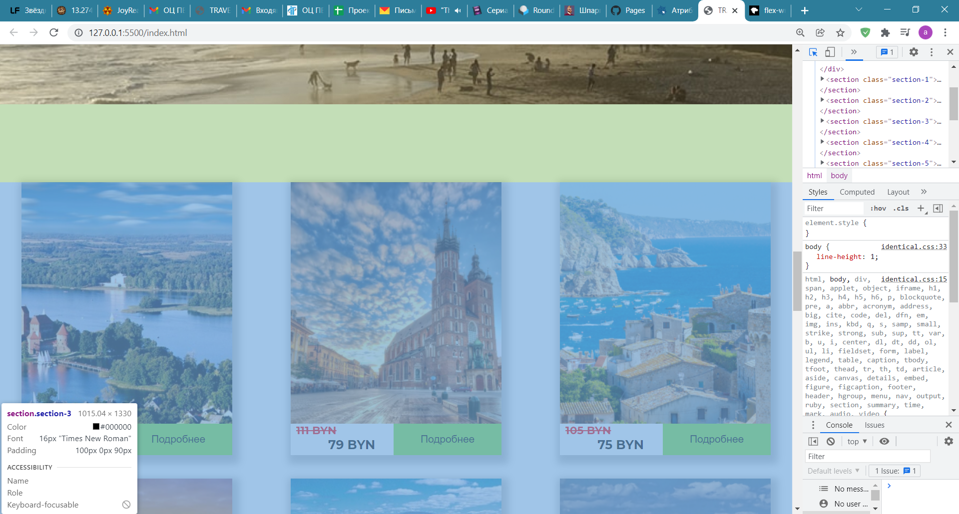

**16.Соответствие макету.**

Сайт максимально приближен к макету. Остальные страницы на доработке. Повторяющиеся элементы уже готовы. Макет предоставлен.

Ссылка на макет

<https://www.figma.com/file/nuwP4kq1cd8Z4SvbNUEsqL/TRAVELVIZA.BY>

**17. Использование самостоятельно изученых возможностей.**

Применяются точечно. Сложно вспомнить где именно